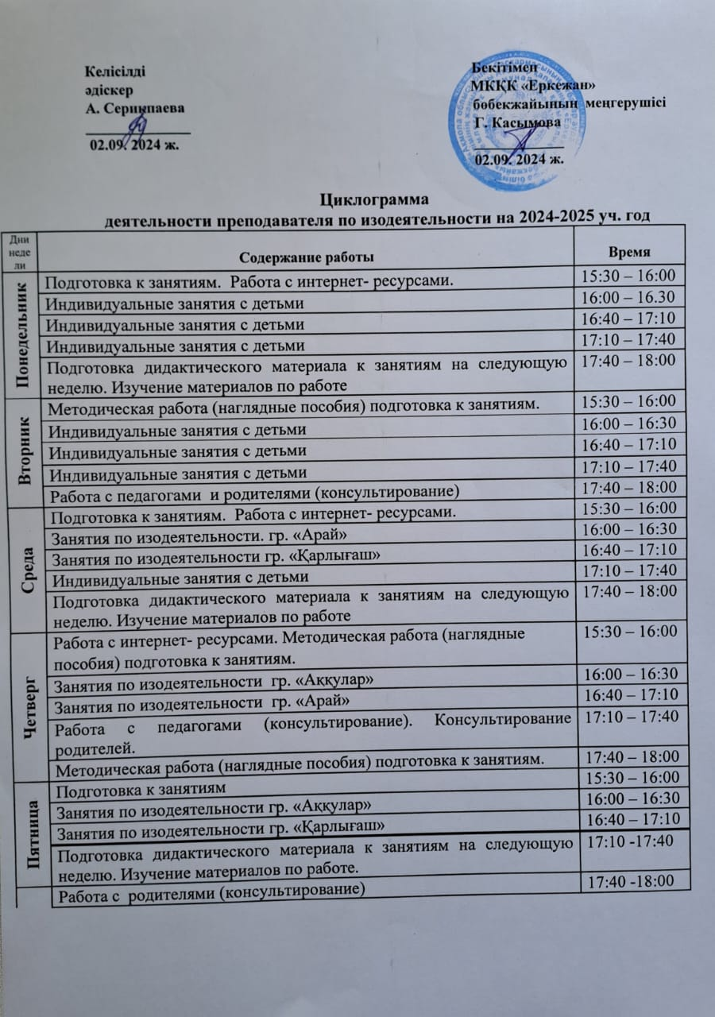

**Келісілді Бекітімен**

**әдіскер МКҚК «Еркежан»**

**А. Серикпаева бөбекжайының меңгерушісі ______________ Г. Касымова**

**02.09. 2024 ж. ____________**

**02.09. 2024 ж.**

**Циклограмма**

**деятельности преподавателя по ИЗО деятельности на 2024-2025 уч. год**

|  |  |  |
| --- | --- | --- |
| Дни  недели | **Содержание работы** | **Время** |
| **Понедельник** | Подготовка к занятиям. Работа с интернет- ресурсами. | 15:30 – 16:00 |
| Индивидуальные занятия с детьми | 16:00 – 16.30 |
| Индивидуальные занятия с детьми | 16:40 – 17:10 |
| Индивидуальные занятия с детьми | 17:10 – 17:40 |
| Подготовка дидактического материала к занятиям на следующую неделю. Изучение материалов по работе | 17:40 – 18:00 |
| **Вторник** | Методическая работа (наглядные пособия) подготовка к занятиям. | 15:30 – 16:00 |
| Индивидуальные занятия с детьми | 16:00 – 16:30 |
| Индивидуальные занятия с детьми | 16:40 – 17:10 |
| Индивидуальные занятия с детьми | 17:10 – 17:40 |
| Работа с педагогами и родителями (консультирование) | 17:40 – 18:00 |
| **Среда** | Подготовка к занятиям. Работа с интернет- ресурсами. | 15:30 – 16:00 |
| Занятия по изодеятельности. гр. «Арай» | 16:00 – 16:30 |
| Занятия по изодеятельности гр. «Аққулар» | 16:40 – 17:10 |
| Индивидуальные занятия с детьми | 17:10 – 17:40 |
| Подготовка дидактического материала к занятиям на следующую неделю. Изучение материалов по работе | 17:40 – 18:00 |
| **Четверг** | Работа с интернет- ресурсами. Методическая работа (наглядные пособия) подготовка к занятиям. | 15:30 – 16:00 |
| Занятия по изодеятельности гр. «Қарлығаш» | 16:00 – 16:30 |
| Занятия по изодеятельности гр. «Арай» | 16:40 – 17:10 |
| Работа с педагогами (консультирование). Консультирование родителей. | 17:10 – 17:40 |
| Методическая работа (наглядные пособия) подготовка к занятиям. | 17:40 – 18:00 |
| **Пятница** | Подготовка к занятиям | 15:30 – 16:00 |
| Занятия по изодеятельности гр. «Қарлығаш» | 16:00 – 16:30 |
| Занятия по изодеятельности гр. «Аққулар» | 16:40 – 17:10 |
|  |  |
| Подготовка дидактического материала к занятиям на следующую неделю. Изучение материалов по работе. | 17:10 -17:40 |
|  | Работа с родителями (консультирование) | 17:40 -18:00 |